臺北市立大同高級中學 113學年度第1學期 國中 科技 領域
第1次會議紀錄
- 時間：民國113年9月5日(星期四) 10 時 10 分
- 地點：簡報室
- 出席人員：應出席 3 人，列席3人；實際出席 3 人，列席 4 人（見簽到表）
- 主席：吳妮真 記錄：劉俊宇

- 主席致詞：新的學年開始。本學期科技領域有一位生活科技實習教師_薛雅云老師。主要會跟著妮真老師實習，若老師們有相關課程或比賽，也可以邀請雅云老師參與及討論，共同學習。

- 業務報告、法令宣導：
- 校長勉勵科技領域教師，並向教師們傳達若領域有任何需求，皆歡迎向學校提出。
科技領域提出電腦教室(二)椅子損壞更換需求，圖書館主任表示將儘速更換。
- 教務處：
- 請老師於開學向學生說明各科定期評量與平時評量的次數、方式及其所佔總成績之百分比。國中部教師請依臺北市立大同高級中學(國中部)定期評量命題審題規範事項辦理。國中部學生學期成績佔比，定期評量佔40%、平時成績佔60%。
- 評量方式應採多元評量的理念，除了紙筆測驗外，口頭問答、報告…等都可以適時安排，請於學校日教學計畫中清楚說明評量方式、佔分比例等，並於開學時向學生、學校日時向家長說明。各項評量方式均需有詳實的記錄，以便查閱。
- 再度重申「教學正常化」原則，學生成績評量不得於上午第一節課前、課間、中午休息或課後輔導時間辦理。
- 落實學生均衡學習，切勿挪用藝能課等時間教授其他科課程或安排考試。
- 本學期學校日為9/14(六)，當日教師請進行簽到。學校日前也請上傳課程教學計畫至教學平台。
- 113學年度全校教師均須於本學年度進行公開授課1次，若決定於上學期進行公開授課，請於9/20(五)前上網填寫完畢。
- 本領域行動研究輪替順序與自然科教師一同輪替，再請老師們留意輪替順序，完成行動研究。
- 本學期期末考日期共三日(1/15、1/16、1/17)，1/15上午正常上課，考程於當日下午開始。
(3)圖書館：
- 資安研習通知及連結日前已透過公務信箱寄送給各位老師，再請老師們於11月底前完成資通安全通識教育訓練。
- 本學期高中部有購買padlet軟體，若有需求教師可填寫表單申請，申請通過之教師須於學期結束後配合填寫成效表(填寫使用人數及成果照片4-6 張)。
- 將協助儘速更換電腦教師(二)損壞之座椅。

- 提案討論：
提案1：本學期科技領域工作坊主題內容與行事曆安排確認。
說明：本學期領域工作坊以學內研習為主軸。時間安排待討論。
決議：本案通過。

提案2：本學期科技領域各項工作分配。
說明：資訊科技俊宇老師負責網頁維運與資安倫理課程融入。生活科技劉原彰老師負責生涯發展教育課程融入。
決議： 本案通過。

提案3：輔導室部分特定研習(性別平等教育、生命教育等)薦派領域教師順序分配。
說明：科技領域薦派順序為1.吳妮真老師 2.劉俊宇老師 3.劉原彰老師。
決議： 本案通過。

- 臨時動議：無

- 散會：民國 113 月9月5日 12 時00分

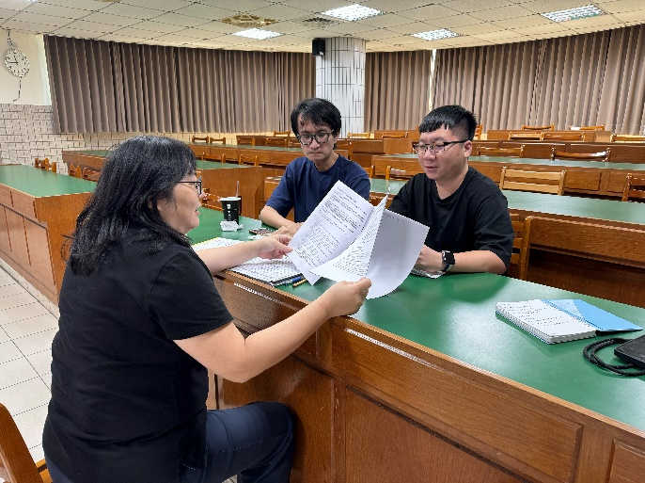 | 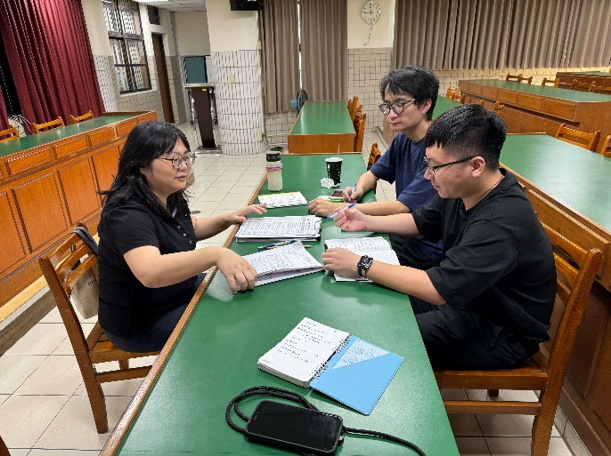
各處室重要事項宣導 | 各處室重要事項宣導
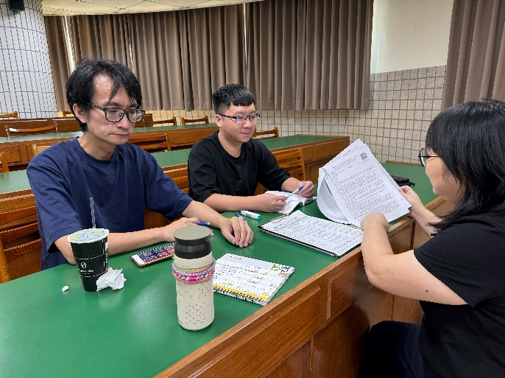 | 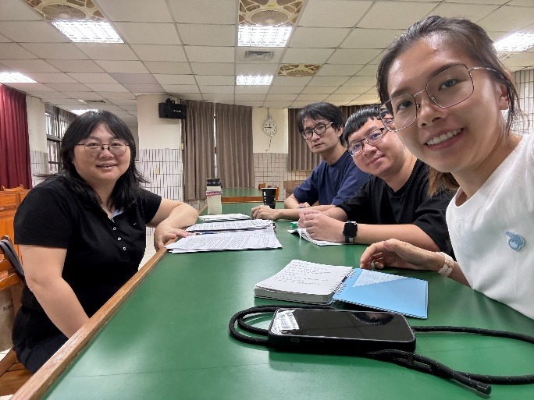
科技領域事項討論 | 科技領域事項討論

附件一
週次 | 日期 | 起迄時間 | 地點 | 活動內容或講題 | 講師 | 備註
2 | 09/05(四) | 10:10~12:00 | 簡報室 | 期初教研會 | 吳妮真(主席) | 8/30開學  紀錄：俊宇
5 | 09/27(五) | 09:00-12:00 | 新興科技中心 | 生成式AI在國中資訊科技教學挑戰與契機 | 呂天齡  (講師) | 紀錄：俊宇
6 | 10/04(五) | 10:10~12:00 | 簡報室 | 機器人蓋城市  桌遊介紹 | 楊士弘 | 紀錄：俊宇
8 | 10/17(四) | 09:00-12:00 | LG公司 | 企業參訪 | LG企業 | 搭綜合領域研習  紀錄：俊宇
10 | 11/01(五) | 09:00~12:00 | 新興科技中心 | 雷切彈珠台與Scratch互動遊戲 | 洪瑞甫  (講師) | 紀錄：原彰
13 | 11/22(五) | 10:00-11:00 | 生科教室 | 公開觀課備課說課 | 劉俊宇 | 紀錄：原彰
14 | 11/29(五) | 10:00-12:00 | 電腦教室二 | micro:bit在資訊科技科課程的應用 | 楊士弘 | 紀錄：原彰
17 | 12/20(五) | 10:10~12:00 | 簡報室 | 期末教研會 | 吳妮真(主席) | 紀錄：原彰

